난이도별 단어장 만들기

김도영

1. 레벨1~3에 해당하는 영어단어장 만들기
2. 사용자는 영어+ 단어를 입력하여 단어장을 만들수 있다
3. 사용자는 입력한 단어를 수정할수있다
4. “” 검색할수있다(검색어의 일부분만 일치해도 찾아 낼 수 있다.)
5. “”레벨별로 저장된 단어장을 확인할수있다

1.프로그램 시작 class

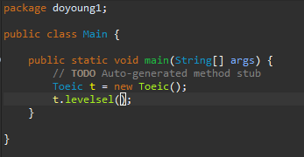

2.단어장 관리 class

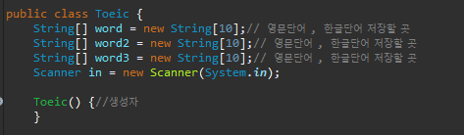

2-(1)

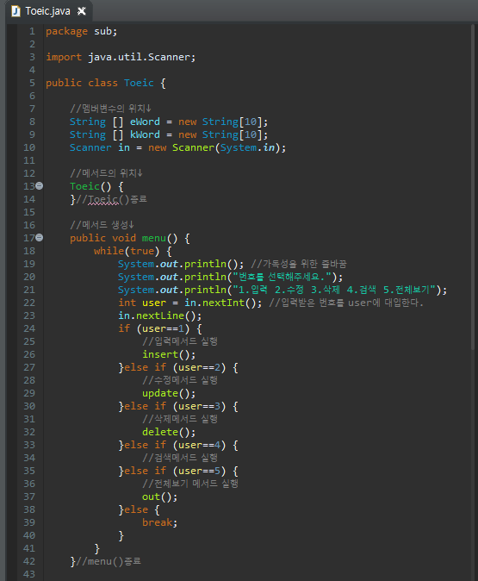

3. 레벨 선택 (레벨별 메뉴로 이동)

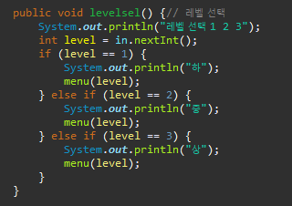

4. 레벨별 메뉴 구성

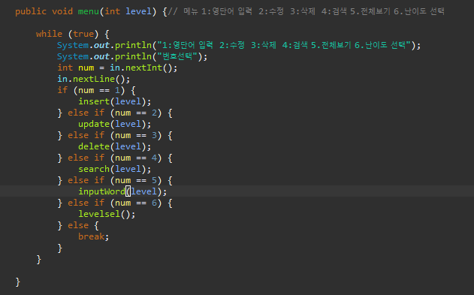

4-(1)메뉴구성



5,레벨별 영어단어+ 뜻입력 (특수문자불가)

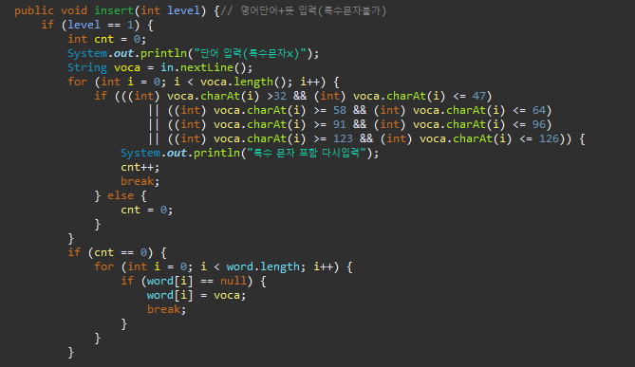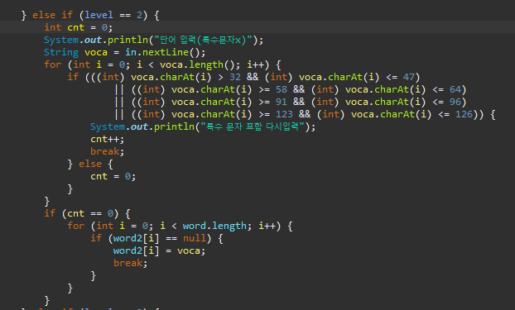

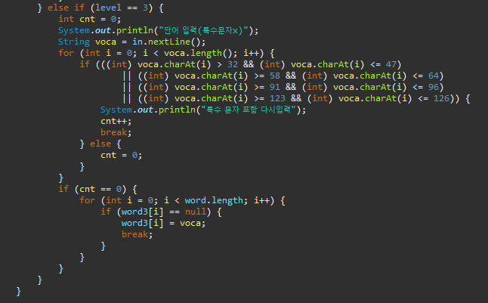

5-1 입력

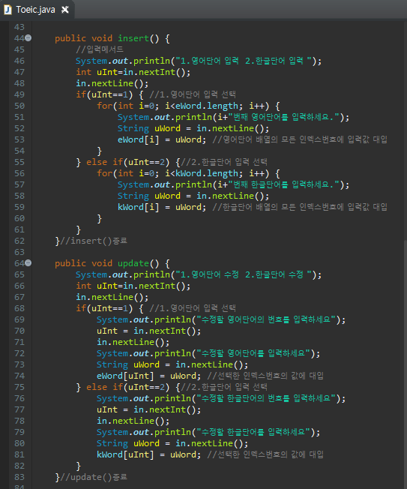

6.레벨별 단어 수정

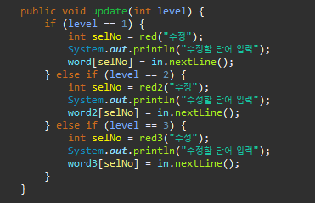

6-(1) 단어수정



1. 레벨별 단어 삭제

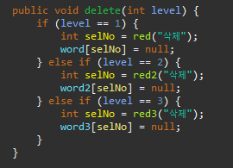

6-(1) 단어삭제

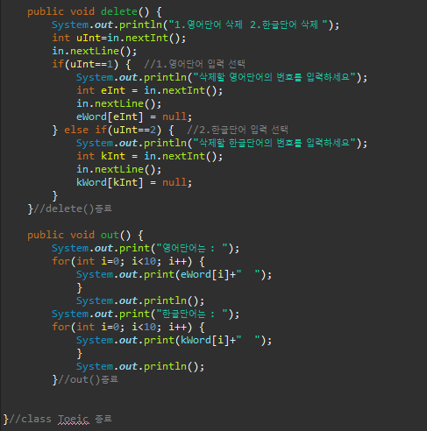

1. 레벨별 단어검색

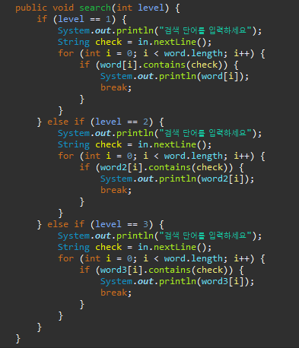

1. 레벨별 전체보기

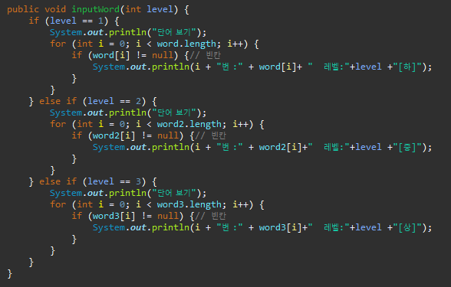

8-(1)전체보기



1. 레벨별 단어 삭제 및 수정에 사용하는 메소드

